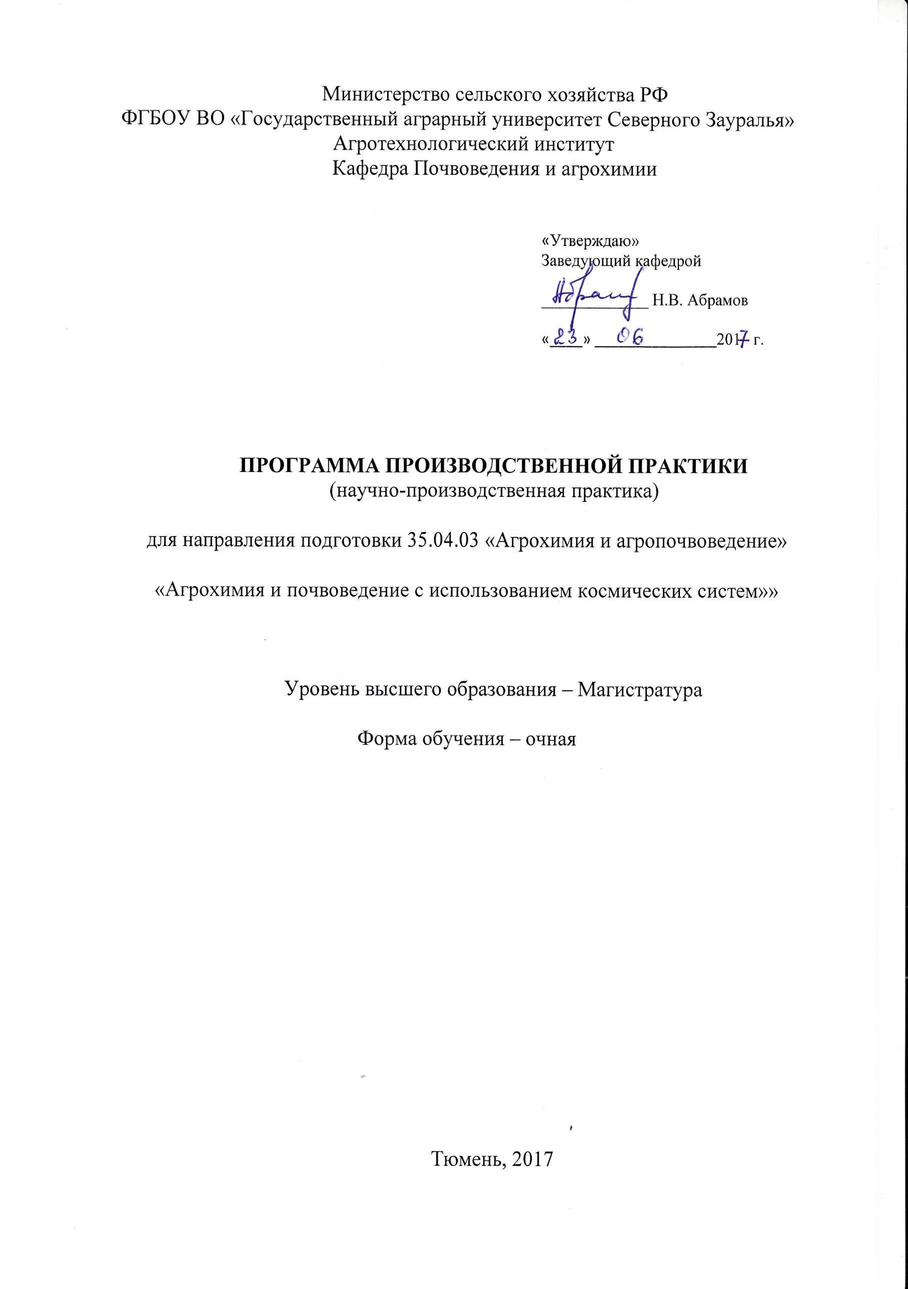
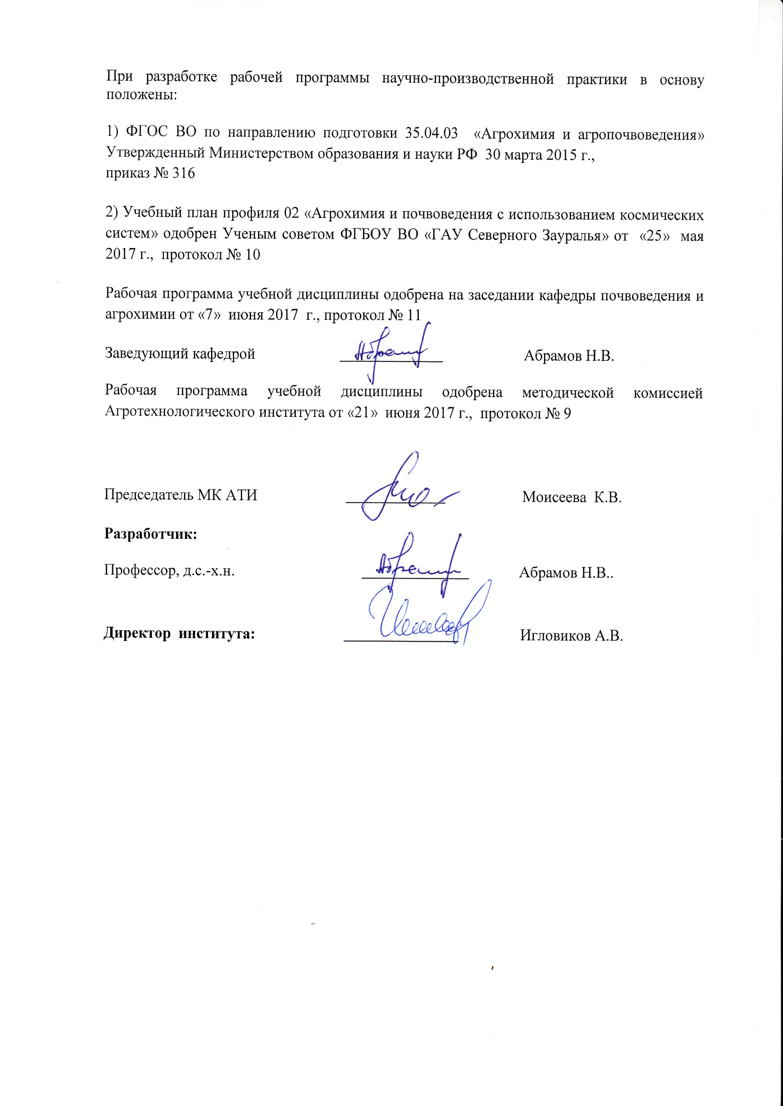
1. Вид практики, способ и форма ее проведения
Вид практики: производственная.
Способ проведения: стационарная, выездная.
Форма проведения: непрерывно - путем выделения в календарном учебном графике непрерывного периода учебного времени для проведения всех видов практик, предусмотренных образовательной программой.
Производственная практика проводится с целью получения профессиональных умений и опыта профессиональной деятельности.

2. Перечень планируемых результатов обучения при прохождении практики, соотнесенных с планируемыми результатами освоения образовательной программы
Коды компетенции | Результаты освоения | Перечень планируемых результатов обучения по дисциплине
ОК-5 | Владением методами пропаганды научных достижений | Знать: методы пропаганды научных достижений  Уметь: осуществлять мониторинг состояния агроценозов  Владеть: навыками изложения, убеждения потребителя в агроэкономической целесообразности применения научных достижений в производстве
ПК-9 | Готовностью использовать информационные технологии и системы в своей профессиональной деятельности | Знать: оптимальные параметры космических и земных факторов продуцирования агроэкосистем  Уметь: работать с бортовыми навигационными компьютерами и механизмами исполнения технологических операций в автоматическом режиме  Владеть: навыками работы с программным обеспечением роботизации производственных процессов при использовании спутниковых навигационных систем

3. Место практики в структуре образовательной программы
Производственная практика: научно-исследовательская работа (научно-производственная практика) входит в блок 2 «Практики» по направлению подготовки 35.04.03 «Агрохимия и агропочвоведение», магистерская программа «Агрохимия и почвоведение с использованием космических систем».
Требования к входным знаниям и умениям студента, необходимым для прохождения производственной практики по получению профессиональных умений и опыта профессиональной деятельности (производственная).
Знать: современные технологии возделывания сельскохозяйственных культур с использованием спутниковых навигационных систем
Уметь: провести мониторинг составления плодородия почвы и посевов сельскохозяйственных культур в агроландшафтах различной интенсивности использования
Владеть: навыками проведения агрохимических и агроэкологических лабораторных анализов почв, растений
Дисциплины, для которых производственная практика является предшествующей: информационные технологии, системы удобрений в Западной Сибири, моделирование почвообразовательных процессов с использованием ГИС-технологий.
Производственная практика по получению профессиональных умений и опыта профессиональной деятельности (производственная) проходит на 2 курсе в 4 семестре.
Производственная практика является основополагающей для ГИА (государственный экзамен, ВКР)
Производственная практика: научно-исследовательская работа (научно-исследовательская практика) проходит на 2 курсе в 3 семестре.

4. Объем практик
Общая трудоемкость производственной практики: научно-исследовательской работы составляет 324 часа (9 зачётных единиц).
Вид работы | Очная форма обучения
Вводная лекция | 2
Экскурсии | 6
Производственная работа | 244
Самостоятельная работа (всего) | 72
В том числе:
Подготовка к научным исследованиям, лабораторным исследованиям, диф. зачёту | 36
Подготовка отчета | 34
Защита отчёта | 2
Вид промежуточной аттестации | диф. зачёт
Общая трудоемкость | 324  9 з.е.

5. Содержание практики

5.1. Содержание разделов практики
№ п/п | Наименование раздела практики | Содержание раздела
1. | Планирование научно-исследовательской работы | Изучение состояния проблемы, проводимых подразделением или предприятиями, в которое направляется магистрант для прохождения практики; знакомство с научной аппаратурой отработка методики работы на соответствующем оборудовании; планирование необходимых полевых работ или экспериментов.
2. | Участие в проведении научных исследований или выполнении технических разработок | Проведение научных исследований. Сбор научной информации. Обработка научной информации. Индивидуальные консультации научного руководителя.
3. | Анализ и систематизация собранных данных | Составление отчёта по теме исследований. Защита отчёта.

5.2. Разделы производственной практики и междисциплинарные связи с обеспечиваемыми (последующими) дисциплинами
№ п/п | Наименование обеспечиваемых (последующих) дисциплин | Номера разделов данной практики, необходимых для изучения обеспечиваемых (последующих) дисциплин
№ п/п | Наименование обеспечиваемых (последующих) дисциплин | 1 | 2 | 3
 | Воспроизводство плодородия почв в системах земледелия | + | + | +
 | Применение удобрений с использованием навигационных систем | + | + | +

5.3. Учебно-методическое обеспечение самостоятельной работы студентов
Очная форма обучения
№ п/п | № семестра | Наименование раздела практики | Виды СРС | Всего часов | Вид контроля
1. | 2 | Планирование научно-исследовательской работы | Подготовка к научным исследованиям, лабораторным исследованиям, диф. зачёту | 12 | собеседование
1. | 2 | Планирование научно-исследовательской работы | Подготовка отчета | 10 | диф. зачёт
2. | 2 | Участие в проведении научных исследований или выполнении технических разработок | Подготовка к научным исследованиям, лабораторным исследованиям, диф. зачёту | 12 | собеседование
2. | 2 |  | Подготовка отчета | 12 | диф. зачёт
3. | 2 | Анализ и систематизация собранных данных | Подготовка к научным исследованиям, лабораторным исследованиям, диф. зачёту | 12 | собеседование
3. | 2 | Анализ и систематизация собранных данных | Подготовка отчета | 12 | диф. зачёт
3. | 2 | Анализ и систематизация собранных данных | Защита отчёта | 2 | диф. зачёт
ИТОГО: |  |  |  | 72

6. Формы отчетности по практике
По результатам практики обучающиеся должны представить отчет. Отчет по практике должен быть выполнен с соблюдением требований к титульному листу, содержанию, структуре, правилам оформления.

7. Фонд оценочных средств для проведения промежуточной аттестации обучающихся по практике

  - Перечень компетенций с указанием этапов их формирования в процессе освоения образовательной программы
№ п/п | Контролируемые разделы дисциплины (результаты по разделам) | Код контролируемой компетенции (или её части) | Наименование оценочного средства
1. | Планирование научно-исследовательской работы | ОК-5  ПК-9 | Вопросы к собеседованию, вопросы к диф. зачёту
2. | Участие в проведении научных исследований или выполнении технических разработок | ОК-5  ПК-9 | Вопросы к собеседованию, вопросы к диф. зачёту
3. | Анализ и систематизация собранных данных | ОК-5  ПК-9 | Вопросы к собеседованию, вопросы к диф. зачёту

  - Описание показателей и критериев оценивания компетенций на различных этапах их формирования, описание шкал оценивания:
Показатели оценивания | Критерии оценивания
Показатели оценивания | Достаточный уровень (удовлетворительно) | Средний уровень (хорошо) | Высокий уровень (отлично)
ОК-5 Владением методами пропаганды научных достижений
Знать: | частично методы пропаганды научных достижений | преимущественно методы пропаганды научных достижений | преимущественно методы пропаганды научных достижений, а также применять их на практике
Уметь: | частично осуществлять мониторинг состояния агроценозов | преимущественно осуществлять мониторинг состояния агроценозов | преимущественно осуществлять мониторинг состояния агроценозов, может сознательно объяснить и применить на практике
Иметь навыки: | частично навыками изложения, убеждения потребителя в агроэкономической целесообразности применения научных достижений в производстве | преимущественно навыками изложения, убеждения потребителя в агроэкономической целесообразности применения научных достижений в производстве | преимущественно навыками изложения, убеждения потребителя в агроэкономической целесообразности применения научных достижений в производстве, может сознательно объяснить и применить на практике
ПК-9 Готовностью использовать информационные технологии и системы в своей профессиональной деятельности
Знать: | общие, но не структурированные знания оптимальных параметров космических и земных факторов продуцирования агроэкосистем | сформированные, но содержащие отдельные пробелы знания оптимальных параметров космических и земных факторов продуцирования агроэкосистем | сформированные систематические знания оптимальных космических и земных факторов продуцирования агроэкосистем
Уметь: | в целом успешно, но не систематически работать с бортовыми навигационными компьютерами и механизмами исполнения технологических операций в автоматическом режиме | в целом успешно, но содержащие отдельные пробелы в работате с бортовыми навигационными компьютерами и механизмами исполнения технологических операций в автоматическом режиме | сформированное умение работать с бортовыми навигационными компьютерами и механизмами исполнения технологических операций в автоматическом режиме
Иметь навыки: | в целом успешное, но не систематическое владение навыками работы с программным обеспечением роботизации производственных процессов при использовании спутниковых навигационных систем | в целом успешное, но содержащее отдельные пробелы во владении навыков работы с программным обеспечением роботизации производственных процессов при использовании спутниковых навигационных систем | успешное и систематическое применение навыков работы с программным обеспечением роботизации производственных процессов при использовании спутниковых навигационных систем

7.2.1. Шкалы оценивания
Шкала оценивания дифференцированного зачёта
Оценка | Описание
отлично | Магистрант даёт правильные ответы на вопросы преподавателя. Свободно владеет материалом о предприятии, технологиями возделывания сельскохозяйственных культур с использованием космических систем, излагает в логической последовательности, грамотным языком.
хорошо | Магистрант даёт правильные ответы с незначительными недочётами на вопросы преподавателя. Свободно владеет материалом о предприятии, технологиями возделывания сельскохозяйственных культур с использованием космических систем, излагает в логической последовательности, грамотным языком.
удовлетворительно | Магистрант даёт правильные ответы с недочётами на вопросы преподавателя. Ограниченно владеет материалом о предприятии, технологиями возделывания сельскохозяйственных культур с использованием космических систем, излагает в логической последовательности, аргументировано.
неудовлетворительно | Магистрант не даёт правильные ответы на вопросы преподавателя. Не продемонстрировано умение излагать материал о предприятии, технологии возделывания сельскохозяйственных культур с использованием космических систем.

7.3. Типовые контрольные задания или иные материалы:
Указаны в приложении 1.

7.4. Методические материалы, определяющие процедуры оценивания знаний, умений, навыков и (или) опыта деятельности, характеризующих этапы формирования компетенций
Диф. зачёт проходит в форме защиты отчёта руководителю производственной (преддипломной) практики. Студент предоставляет отчёт непосредственно своему руководителю. По окончании защиты студенту задаются вопросы в виде собеседования, на что отводится 5 минут. Вопросы задаются согласно тематике отчёта. Оценка складывается из интегрированной оценки, включающей в себя оценку результатов собеседования (защиты отчёта по практике и ответов на дополнительные вопросы).
Общий итог защиты отчёта по производственной практике (преддипломной) выставляется на титульном листе работы, в экзаменационной ведомости и зачётной книжке студента.

8. Перечень учебной литературы и ресурсов сети «Интернет», необходимых для проведения практики
а) основная литература:
1.Абрамов Н.В. Производительность агроэкосистем в состояние плодородия почв в Западной Сибири. - Тюмень, 2013. 253 с.
2.Абрамов Н.В. Земледелие Западной Сибири / Н.В. Абрамов, А.М. Ситников, В.А. Федоткин, В.Л. Ершов, П.Ф. Ионин, Н.М. Сулимова, В.В. Рзаева. Учебник. Тюмень, 2009. 348 с.
3.Абрамов Н.В. Оптимизация структуры посевных площадей на биоэнергетической основе / Н.В. Абрамов, Г.П. Селюкова. Екатеренбург, 2001. 144 с.
4.Соловьева Н.Ф. Опыт применения и развитие систем точного земледелия [Электронный ресурс] : научно-аналитический обзор / Н.Ф. Соловьева. — Электрон. текстовые данные. — М. : Росинформагротех, 2008. — 100 c. — 2227-8397. — Режим доступа: http://www.iprbookshop.ru/15752.html
5. Котиков Ю.Г. Геоинформационные системы [Электронный ресурс] : учебное пособие / Ю.Г. Котиков. — Электрон. текстовые данные. — СПб. : Санкт-Петербургский государственный архитектурно-строительный университет, ЭБС АСВ, 2016. — 224 c. — 978-5-9227-0626-1. — Режим доступа: http://www.iprbookshop.ru/63633.html

б) дополнительная литература:
1.Гордеев А.В. Биоклиматический потенциал России / А.В. Гордеев, А.Д. Клещенко, Б.А. Черняков Б.А., О.Д. Сиротенко. Теория и практика. М., 2006, 508 с.
2.Гончаров В.М. и др. Методы оценки и прогноза агроклиматических и почвенных показателей в агроландшафтах. Владимир, 2010. 175 с.
3.Николаев А.Ф. Агроклиматическая съемка – методы дистанционного зондирования в картографии, кадастре земель и природопользовании . Тюмень, 2008. 322 с.
4.Личман Г.И. Основные принципы и перспективы применения точного земледелия / Г.И. Личман, Н.М. Марченко, В.М. Дринга. М., 2004. 80 с.
в) ресурсы сети «Интернет»
- Агропромышленного комплекса Тюменской области http://apk@72to.ru
- Интернет-библиотека периодических изданий http://www.public.ru
- Лабораторное оборудование и приборы http://christmasplus.ru/labware
- Научная электронная библиотека [Электронный ресурс] // URL: http://elibrary.ru/defaultx.asp
- Федеральная служба по надзору в сфере защиты прав потребителей и благополучия человека (Роспотребнадзор) http://www.rospotrebnadzor.ru/
- Федеральное агенство по техническому регулированию (Ростехрегулирование) http://www.gost.ru
- Федеральное государственное бюджетное учреждение «Государственная комиссия Российской Федерации по Испытанию и охране селекционных достижений» (ФГБУ «Госсорткомиссия») http://www.gossort.com/
- Агрономический портал – сайт о сельском хозяйстве (agronomiy.ru); agronom.info);
- Национальный агрономический портал (agronationale.ru).
При подготовке к зачету рекомендуется также ознакомиться со статьями, опубликованными за последние 3-5 лет в журналах «Зерновое хозяйство России», «Селекция, семеноводство и генетика», «Аграрный вестник Урала», «Агропродовольственная политика России» и т.д.

9. Перечень информационных технологий, используемых при проведении практики, включая перечень программного обеспечения и информационных справочных систем – не требуется.

10. Материально-техническое обеспечение производственной практики (практика по получению профессиональных умений и опыта профессиональной деятельности)

Обучающиеся при прохождении практики и подготовке к дифференцированному зачёту имеют доступ к компьютерному классу (ауд.7-315), научным лабораториям «Агробиотехнологического центра» ФГБОУ ВО ГАУ Северного Зауралья, поля с посевами основных полевых культур базовых хозяйств, опытное поле ФГБОУ ВО ГАУ Северного Зауралья.

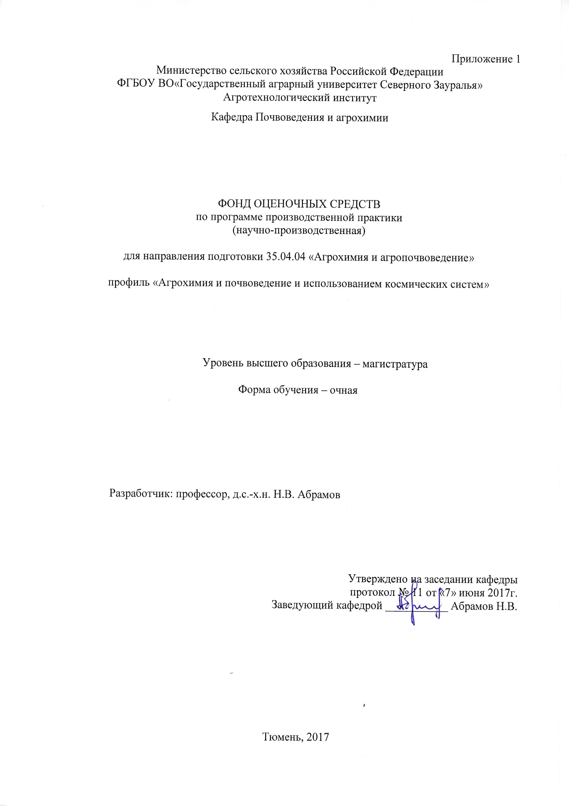
КОНТРОЛЬНЫЕ ЗАДАНИЯ И ИНЫЕ МАТЕРИАЛЫ ОЦЕНКИ
знаний, умений, навыков и (или) опыта деятельности, характеризующие этапы формирования компетенций в процессе освоения программы научно-производственной практики

Вопросы к диф. зачету:
- Охарактеризовать специализацию производственной деятельности предприятия
- Мониторинг почвенного плодородия
- Агрохимические картограммы содержания гумуса
- Агрохимические картограммы содержания азота
- Агрохимические картограммы содержания Р2О
- Агрохимические картограммы содержания К2О
- Агрохимические картограммы рН
- Мониторинг агроэкологического агроландшафтов с использованием космических систем
- Решение агроэкологических проблем с использованием спутниковых навигационных систем
- Инновационные технологии возделывания сельскохозяйственных культур с использованием спутниковых навигационных систем
Процедура оценивания зачета
Диф. зачёт проходит в форме защиты отчёта руководителю производственной (практики по получению профессиональных умений и опыта профессиональной деятельности) практики. Магистр предоставляет отчёт непосредственно своему руководителю. По окончании защиты студенту задаются вопросы в виде собеседования, на что отводится 5 минут. Вопросы задаются согласно тематике отчёта. Оценка складывается из интегрированной оценки, включающей в себя оценку результатов собеседования (защиты отчёта по практике и ответов на дополнительные вопросы).
Критерии оценки зачета:
Оценка | Описание
отлично | Магистрант даёт правильные ответы на вопросы преподавателя. Свободно владеет материалом о предприятии, технологиями возделывания сельскохозяйственных культур с использованием космических систем, излагает в логической последовательности, грамотным языком.
хорошо | Магистрант даёт правильные ответы с незначительными недочётами на вопросы преподавателя. Свободно владеет материалом о предприятии, технологиями возделывания сельскохозяйственных культур с использованием космических систем, излагает в логической последовательности, грамотным языком.
удовлетворительно | Магистрант даёт правильные ответы с недочётами на вопросы преподавателя. Ограниченно владеет материалом о предприятии, технологиями возделывания сельскохозяйственных культур с использованием космических систем, излагает в логической последовательности, аргументировано.
неудовлетворительно | Магистрант не даёт правильные ответы на вопросы преподавателя. Не продемонстрировано умение излагать материал о предприятии, технологии возделывания сельскохозяйственных культур с использованием космических систем.

Вопросы для защиты отчета:
1.Охарактеризовать функции, выполнявшиеся им во время прохождения практики;
2.Отметить, какие теоретические знания и навыки, приобретенные во время обучения в ФГБОУ ВО ГАУ Северного Зауралья были использованы;
3.Указать, какие новые знания и навыки были получены;
4.Охарактеризовать основные функции специалистов в научно-исследовательской, производственно-теоретической и организационно-управленческой деятельности;
5.Дать общую характеристику и проанализировать основные проблемы, решаемые структурным подразделением и его специалистами в сфере сельскохозяйственного производства;

Процедура оценивания отчета по практике:
Прием отчетов о практике проходит, как правило, после ее окончания, в течение одной недели, согласно расписания. Отчет должен быть проверен научным руководителем студента. Далее, на титульном листе отчета о практике ставится подпись руководителя с указанием того, что отчет допускается к защите. Защита отчетов проводится в специально отведенное время и включает:
- краткое сообщение автора (7-10 минут) о результатах практики,
проведенных исследованиях и конкретных предложениях по
совершенствованию практики;
- вопросы к автору отчета и ответы на них;
- отзыв руководителя.
Аттестация по практике проводится в форме дифференцированного зачета.
При оценке работы студента в период преддипломной практики принимается во внимание: уровень выполнения им общего задания: степень самостоятельности в работе; оригинальность проведенного исследования; сложность и глубина разработки темы; обоснованность предложений; теоретический и методический уровень выполнения работы; знание современных взглядов на исследуемую проблему; использование информационных источников по избранной теме; содержание и оформление отчета о практике; содержание и оформление дневника практики; четкость изложения материала на защите и правильность ответов на вопросы. Общий итог выставляется на титульном листе работы, в экзаменационной ведомости и зачетной книжке студента. Студенты, не выполнившие программы практик без уважительной причины, или получившие незачёт не допускаются к итоговой государственной аттестации и отчисляются из академии, как имеющие академическую задолженность в порядке, предусмотренном Уставом.
Критерий оценки отчета по практике:
«отлично» | Магистр показал отличные знания, понимания, глубины усвоения обучающимся всего объема программного материала практики. Умения проводить агрохимическое обследование полей, делать выводы, устанавливать межпредметные и внутрипредметные связи, творчески применять полученные знания в незнакомой ситуации. Отсутствия ошибок и недочетов при воспроизведении изученного материала, при устных ответах, устранения отдельных неточностей с помощью дополнительных вопросов, соблюдения культуры письменной и устной речи, правил оформления картографического материала.
«хорошо» | Магистр показал хорошие знания всего изученного программного материала. Умения выделять главные положения в практике на основании фактов и примеров, обобщать, делать выводы, устанавливать внутрипредметные связи, применять полученные знания на практике. Незначительные (негрубые) ошибки и недочеты при воспроизведении изученного материала, соблюдение основных правил культуры письменной и устной речи, правил оформления письменных работ.
«удовлетворительно» | Магистр показал удовлетворительные знания и усвоения материала на уровне минимальных требований программы, затруднения при самостоятельном воспроизведении, необходимость незначительной помощи преподавателя. Умения работать на уровне воспроизведения, затруднения при ответах на видоизмененные вопросы. Наличия грубой ошибки, нескольких негрубых ошибок при воспроизведении изученного материала, незначительное несоблюдение основных правил культуры письменной и устной речи.
«неудовлетворительно» | Магистр показал неудовлетворительные знания и усвоения материала на уровне ниже минимальных требований программы, отдельные представления об изученном материале. Наличия нескольких грубых ошибок, большого числа негрубых при воспроизведении изученного материала, значительное несоблюдение основных правил культуры письменной и устной речи, правил оформления письменных работ. Отсутствие первичных навыков и умений при проведении агрохимического обследования полей.
Приложение 2
Министерство сельского хозяйства
Федиральное госсударственное бюджетное учереждение
высшего образования
«Государственный аграрный университет Северного Зауралья»
Агротехнологический институт
Кафедра ________________________

Задание
на научно-производственную практику под руководством научного руководителя
Студент:
Группа:
Сроки прохождения:
Краткое содержание задания: | например, анализ результатов по теме ВКР*
Решаемые задачи: | 1.
 | 2.
 | N
Критерий успешного прохождения практики: | положительный отзыв научного руководителя ФИО**
Форма отчетности: | отчет по практике***
Сроки сдачи задания: | дата****

Научный руководитель _________________________________________________________
должность, степень, ФИО, подпись, дата

Задание принял к исполнению ___________________________________________________
ФИО студента, подпись, дата

Примечания:
* | помимо указанного примера краткого содержания задания, содержание может быть разработано индивидуально научным руководителем в рамках темы ВКР
** | критерий успешного прохождения практики остаются неизменными согласно шаблону
*** | формы отчетности остаются неизменными согласно шаблону
**** | до начала преддипломной практики (хранится на кафедре)

Приложение 3
Министерство сельского хозяйства
Федиральное госсударственное бюджетное учереждение
высшего образования
«Государственный аграрный университет Северного Зауралья»
Агротехнологический институт
Кафедра ________________________

Отчет о прохождении научно-производственной практики
в 20__ - 20__ учебном году

Студент:
Группа:

Тема преддипломной практики:

Научный руководитель: должность, степень, ФИО
Подпись научного руководителя:

Тюмень, 20__

Рекомендации:
1.Общий объем отчета – не менее 10 тыс. знаков (около 8-10 страниц).
2.Отчет должен содержать акцентированную связь с основной преддипломной работой студента и темой ВКР. Это является одним из критериев оценки.
3.Научный руководитель имеет право указать рекомендуемую оценку (по 5-бальной шкале).
4.Шрифт Times Roman – 12, заголовок – 16 полужирным шрифтом;
5.Межстрочный интервал 1,5;
6.Поля: левое – 3 см, правое – 1 см, верхнее и нижнее – 2 см;
7.Нумерация страниц обязательна.

